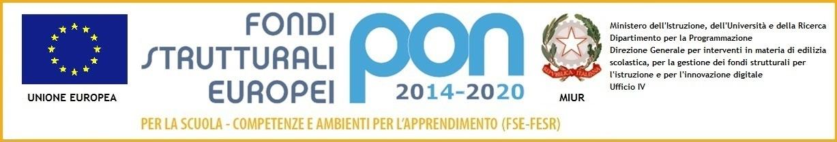

Ministero dell’Istruzione, dell’Università e della Ricerca
ISTITUTO COMPRENSIVO DI GHEDI
Via Garibaldi 92 – 25016 Ghedi - Tel: 030-901066 Fax: 030-901066
e-mail uffici: bsic8aj00q@istruzione.it - Sito Web – www.icghedi.edu.it
Codice meccanografico: BSIC8AJ00Q – Codice univoco: UFV995- C.F.: 80053710176

SCHEDA PROGETTO PTOF
Percorso di Educazione civica
- DI ISTITUTO __________________
              - ⬜ DI SCUOLA __________________
⬜ DI PLESSO ______________________________
              - ⬜ DI INTERCLASSE ___________________________________
              - ⬜ DI TEAM ___________________________________________
              - ⬜ DELLA/E CLASSE/I __________ DI _______________
PRIMA PARTE (sintetico da inserire nel PTOF)

                - TITOLO DEL PROGETTO: Per non dimenticare-Giornata della memoria

                - RESPONSABILE DEL PROGETTO
                - Referenti Scuola dell’Infanzia: Vitale Annamaria
                - Referente Scuola Primaria: Giarin Laura
                - Referente Scuola Secondaria di I grado: Chiara Stefania

COMPETENZE EUROPEE
- Competenze sociali e civiche
- Consapevolezza ed espressione culturale

FINALITÀ
Il Parlamento Italiano, con la legge n. 211 del 2000, ha istituito il "Giorno della Memoria" della Shoah e ne ha fissato la celebrazione il 27 gennaio.
La finalità di questo progetto è quella di
- coinvolgere tutti gli alunni in un percorso guidato sul significato di questa giornata e di ciò che rappresenta;
- stimolare la riflessione sugli eventi del passato per comprendere il presente e costruire un futuro di pace;
- affrontare il tema di pace riconoscendone caratteristiche e atteggiamenti.

DESTINATARI
Tutte le sezioni e le classi dell’IC Ghedi

ATTIVITÀ E METODOLOGIE
Sc INFANZIA e classi prime e seconde sc PRIMARIA:
Cos’è la pace?
Individuare le parole della pace per descrivere le sue caratteristiche.

Sc Primaria classi terze, quarte e quinte:
Costruire la pace
Partendo dalla narrazione del fatto storico della Shoah riconoscere la pace come il frutto di un lavoro di dialogo e di armonia delle differenze e la guerra come il suo esatto opposto, ovvero risultato di una mancanza di dialogo e di armonia tra le differenze.

Sc Secondaria:
Scelte e gesti di pace
-Partendo dalla Posa delle Pietre d'Inciampo a Ghedi e dalle biografie dei cittadini ghedesi internati, riconoscere il costo individuale e collettivo per la Pace (https://barattimarco05.wixsite.com/posapietredinciampo).
-Partendo da banche dati, nazionali e locali, sulla deportazione, riflettere sui numeri (https://www.deportatibrescia.it/deportati-bresciani/); http://www.deportati.it/archivio/deportati/).
-Partendo da testimonianze on line (http://www.raiscuola.rai.it/articoli-programma-puntate/shoah-testimonianze-di-deportati-italiani/3760/default.aspx)
-Partendo da bibliografie e filmografie ad hoc, riflettere sulle scelte di alcuni uomini (Perlasca, Schindler, Bartali, Palatucci...) e su come queste abbiano cambiato in positivo le vite altrui.

Eventuali allegati estesi al progetto:

                - RISORSE UMANE
                - Collaborazioni interne:

Collaborazioni esterne:
BENI E SERVIZI
Risorse strumentali necessarie:

SECONDA PARTE
Il referente compila solo i campi con l’asterisco

RISORSE FINANZIARIE (da concordare preventivamente con il DSGA)
* Previsione di spesa | Anno finanziario | Provenienza dei fondi da utilizzare | * Destinazione dei fondi
 | 2020

Data, ottobre 2020

Responsabile del progetto

Ins. Annamaria Vitale
Ins. Laura Giarin
Prof.ssa Stefania Chiara

